PORCESO PARA CONTRASEÑA DE APLICACIÓN – INNOVATECPOS

- Ingresamos a las configuraciones de cuenta
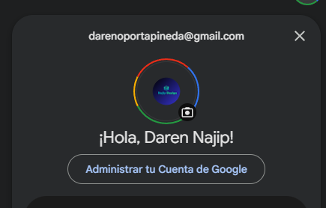
2. Importante – Debe estar activo Verificación en dos pasos.
Esta configuración se activa por medio del módulo Seguridad y acceso.
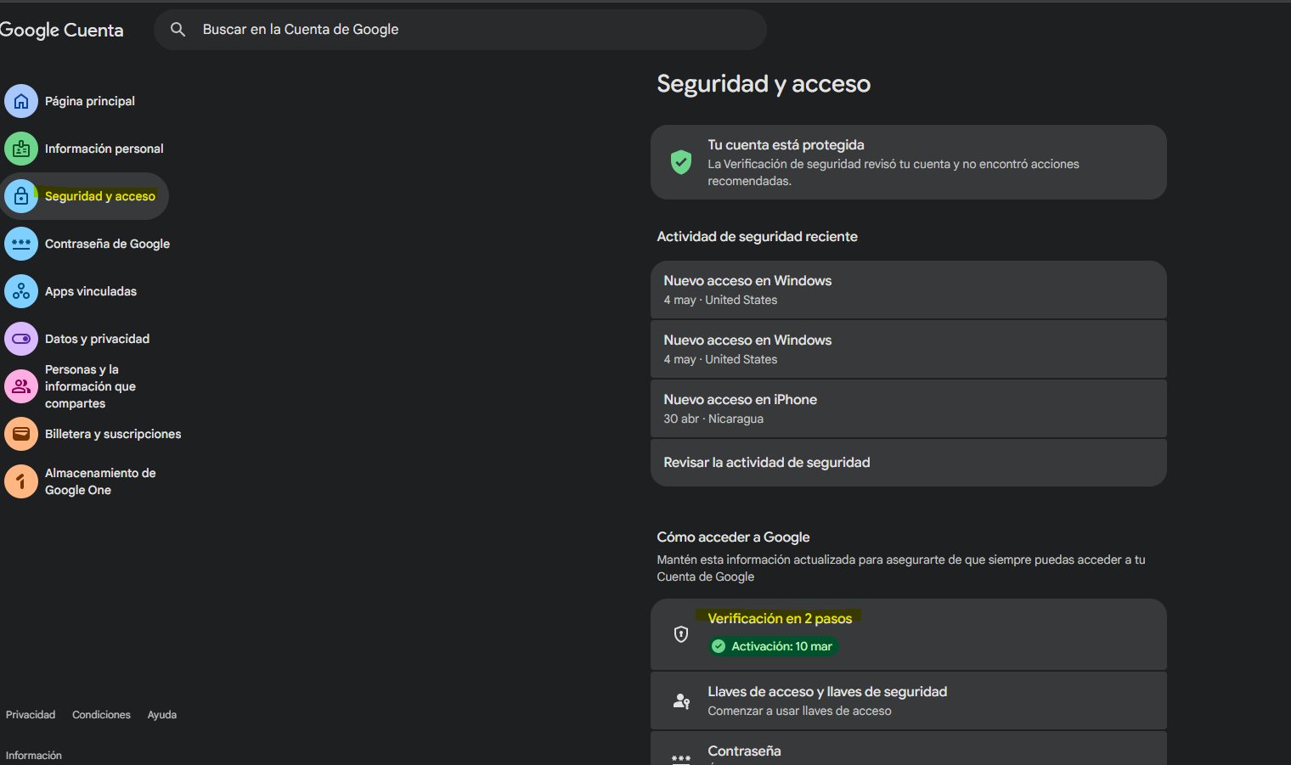

3.Creacion de contraseña de aplicaciones.
Se crea una contraseña propia para cada aplicación, y esa contraseña se pega en el software, de esa manera el software logra acceder al correo del remitente y enviar el REPORTE DIARIO.
